Câu **1**: [TH]

Bạn hãy điền số thích hợp vào ô trống.  
Làm tròn số 4226 đến hàng chục ta được một số mới có tổng các chữ số bằng [[9]].

Lời giải:

**Bước 1:**

**Lý thuyết:**  
Khi làm tròn số đến hàng chục, ta so sánh chữ số hàng đơn vị với 5. Nếu chữ số hàng đơn vị bé hơn 5 thì làm tròn xuống, còn lại thì làm tròn lên.  
  
Số 4226 có chữ số hàng đơn vị là 6. Ta có:  
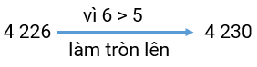  
Do đó sau khi làm tròn số 4226 đến hàng chục ta được kết quả là 4230.  
Số 4 230 có tổng các chữ số bằng: 4 + 2 + 3 + 0 = 9.  
Vậy số thích hợp điền vào ô trống là 9.  
**Đáp án:**  
9

Câu **2**: [TH]

Bạn hãy chọn đáp án đúng.  
Cho hình sau:  
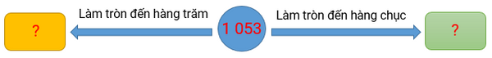  
Số thích hợp điền vào ô màu vàng và ô màu xanh trong hình trên lần lượt từ trái sang phải là

A. 1100 và 1050.

B. 1000 và 1050. C. 1000 và 1060. D. 1100 và 1060.

Lời giải:

**Bước 1:**

**Lý thuyết:**  
Khi làm tròn số đến hàng chục, ta so sánh chữ số hàng đơn vị với 5. Nếu chữ số hàng đơn vị bé hơn 5 thì làm tròn xuống, còn lại thì làm tròn lên.  
Khi làm tròn số đến hàng trăm, ta so sánh chữ số hàng chục với 5. Nếu chữ số hàng chục bé hơn 5 thì làm tròn xuống, còn lại thì làm tròn lên.  
  
Số 1 053 có chữ số hàng chục là 5 và chữ số hàng đơn vị là 3. Ta có:  
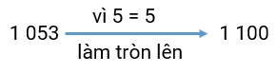  
Do đó sau khi làm tròn số 1 053 đến hàng trăm ta được kết quả là 1 100. Vậy số thích hợp điền vào ô màu vàng trong hình trên là 1 100.  
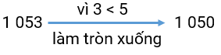  
Do đó sau khi làm tròn số 1 053 đến hàng chục ta được kết quả là 1 050. Vậy số thích hợp điền vào ô màu xanh trong hình trên là 1 050.  
Ta có hình sau:  
Vậy đáp án đúng là: 1 100 và 1 050.  
**Đáp án:**  
1 100 và 1 050.

Câu **3**: [TH]

Bạn hãy chọn đáp án đúng.  
Cho hình sau:  
Trong các số dưới đây, số thích hợp điền vào dấu ? trong hình trên là

A. 8321.

B. 8325.

Lời giải:

**Bước 1:**

**Lý thuyết:**  
Khi làm tròn số đến hàng chục, ta so sánh chữ số hàng đơn vị với 5. Nếu chữ số hàng đơn vị bé hơn 5 thì làm tròn xuống, còn lại thì làm tròn lên.  
  
Số 8 321 có chữ số hàng đơn vị là 1. Ta có:  
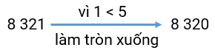  
Do đó khi làm tròn số 8 321 đến hàng chục ta được kết quả là 8 320.  
Số 8 325 có chữ số hàng đơn vị là 5. Ta có:  
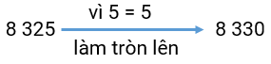  
Do đó khi làm tròn số 8 325 đến hàng chục ta được kết quả là 8 330.  
Vậy số thích hợp điền vào dấu ? trong hình trên là 8 321.  
**Đáp án:**  
8 321.

Câu **4**: [TH]

Bạn hãy chọn đáp án đúng.  
Cho bảng sau:  
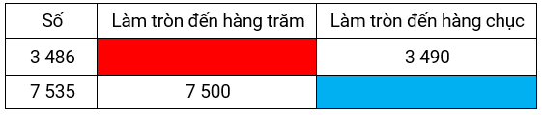  
Số thích hợp điền vào ô trống màu đỏ và ô trống màu xanh lần lượt là

A. 3500 và 7540.

B. 3500 và 7530. C. 3600 và 7540. D. 3600 và 7530.

Lời giải:

**Bước 1:**

**Lý thuyết:**  
Khi làm tròn số đến hàng chục, ta so sánh chữ số hàng đơn vị với 5. Nếu chữ số hàng đơn vị bé hơn 5 thì làm tròn xuống, còn lại thì làm tròn lên.  
Khi làm tròn số đến hàng trăm, ta so sánh chữ số hàng chục với 5. Nếu chữ số hàng chục bé hơn 5 thì làm tròn xuống, còn lại thì làm tròn lên.  
  
Số 3 486 có chữ số hàng chục là 8. Ta có:  
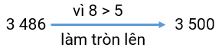  
Do đó khi làm tròn số 3 486 đến hàng trăm ta được kết quả là 3 500.  
Số 7 535 có chữ số hàng đơn vị là 5. Ta có:  
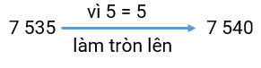  
Do đó khi làm tròn số 7 535 đến hàng chục ta được kết quả là 7 540.  
Ta có bảng sau:  
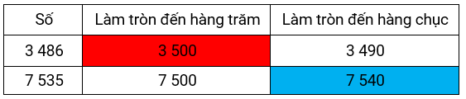  
Vậy đáp án đúng là 3500 và 7540.  
**Đáp án:**  
3500 và 7540.

Câu **5**: [TH]

Bạn hãy chọn **tất cả**đáp án đúng.  
Trong các nhận xét dưới đây, nhận xét nào đúng?

A. Bạn Hà đã làm tròn số sách đó đến hàng chục.

B. Bạn Hà đã làm tròn số sách đó đến hàng trăm. C. Bạn Thanh đã làm tròn số sách đó đến hàng chục.

D. Bạn Thanh đã làm tròn số sách đó đến hàng trăm.

Lời giải:

**Bước 1:**

**Lý thuyết:**  
Khi làm tròn số đến hàng chục, ta so sánh chữ số hàng đơn vị với 5. Nếu chữ số hàng đơn vị bé hơn 5 thì làm tròn xuống, còn lại thì làm tròn lên.  
Khi làm tròn số đến hàng trăm, ta so sánh chữ số hàng chục với 5. Nếu chữ số hàng chục bé hơn 5 thì làm tròn xuống, còn lại thì làm tròn lên.  
  
Số 5 205 có chữ số hàng chục là 0 và chữ số hàng đơn vị là 5. Ta có:  
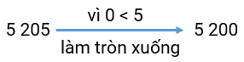  
Do đó sau khi làm tròn số 5 205 đến hàng trăm ta được kết quả là 5 200.  
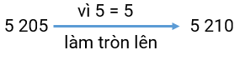  
Do đó sau khi làm tròn số 5 205 đến hàng chục ta được kết quả là 5 210.  
Vậy bạn Hà đã làm tròn số sách đó đến hàng chục, bạn Thanh đã làm tròn số sách đó đến hàng trăm.  
**Đáp án:**  
Bạn Hà đã làm tròn số sách đó đến hàng chục.  
Bạn Thanh đã làm tròn số sách đó đến hàng trăm.

Câu **6**: [TH]

Bạn hãy chọn đáp án đúng để điền vào ô trống.  
Cho hình sau:  
Số cần điền vào dấu ? trong hình trên có số liền sau là [[9881]].

Lời giải:

**Bước 1:**

**Lý thuyết:**  
Khi làm tròn số đến hàng chục, ta so sánh chữ số hàng đơn vị với 5. Nếu chữ số hàng đơn vị bé hơn 5 thì làm tròn xuống, còn lại thì làm tròn lên.  
  
Số lớn nhất có 4 chữ số khác nhau là 9 876.  
Số 9 876 có chữ số hàng đơn vị là 6. Ta có:  
Do đó, khi làm tròn số 9 876 đến hàng chục ta được kết quả là 9 880.  
Số 9 880 có số liền sau là 9 881.  
Vậy đáp án đúng cần chọn là 9 881.  
**Đáp án:**  
9 881